第四章评估测试卷
(时间：90分钟 分值：120分)
一、选择题(每小题3分，共36分)
1．如图的立体图形可由哪个平面图形绕轴旋转而成( D )
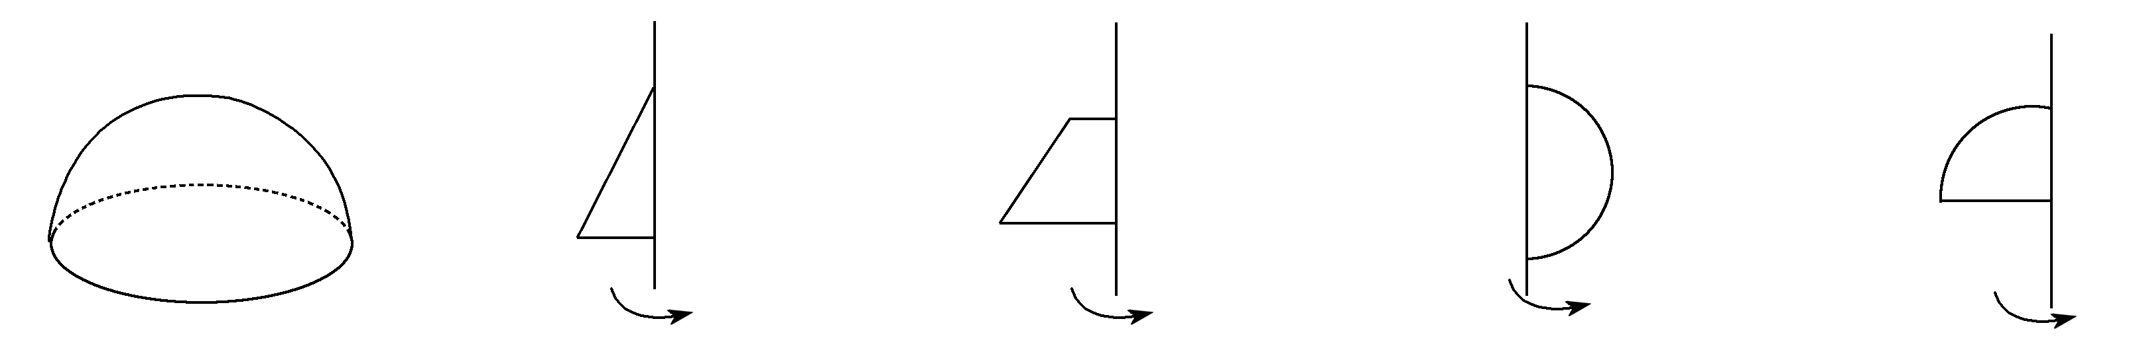
A B C D
解析：面动成体．根据题意，知只有D选项绕轴旋转得到半个球．故选D.
2．如图，将一正方体纸盒沿如图所示的线剪开，展开成平面图，其展开图的形状为( A )
A B C D
解析：沿题图剪开，上面、左面、下面、右面是连在一起的，前面和后面分别连在左面和上面，故选A.
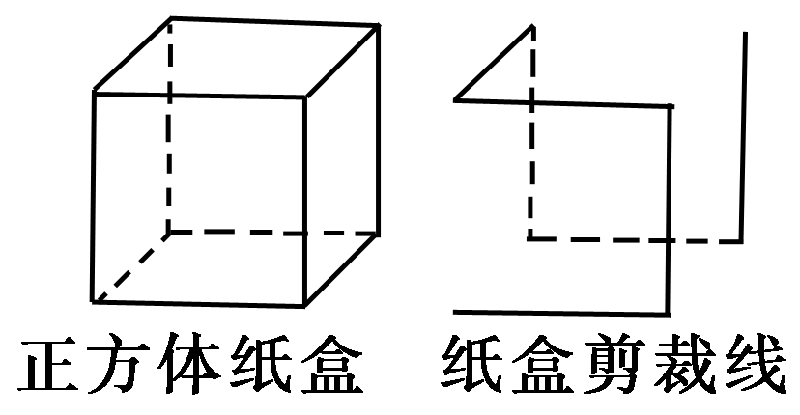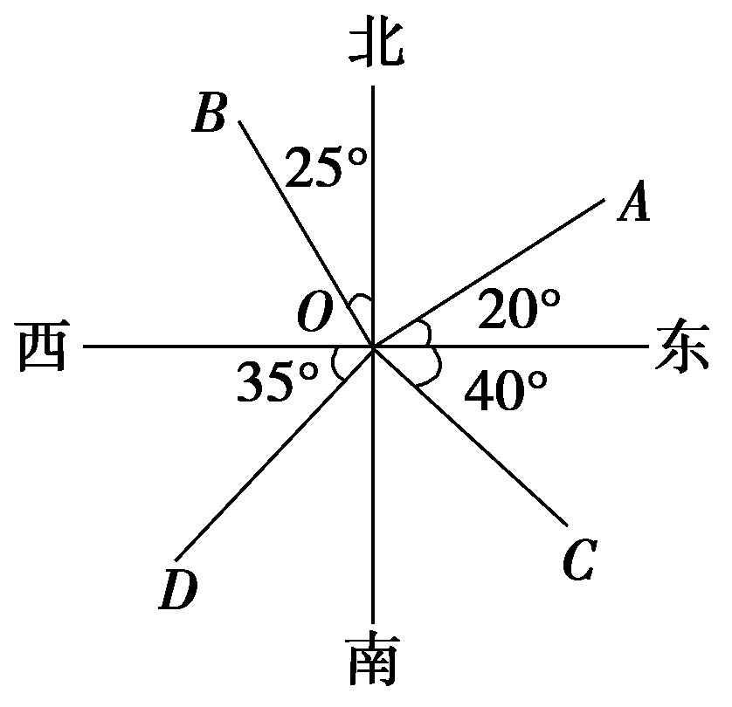
第2题图 第3题图
3．如图，下列说法中正确的是( D )
A．OA的方向是北偏东20° B．OB的方向是北偏西65°
C．OC的方向是东南方向 D．OD的方向是南偏西55°
解析：根据方位角的定义及表示方法，可知D选项说法正确．故选D.
4．下列说法正确的是( B )
A．直线AB和直线a不能是同一条直线
B．射线AB和射线BA是两条射线
C．线段AB和线段BA是两条线段
D．直线AB和直线BA是两条直线
解析：射线AB与射线BA，端点不同，所以不是同一条射线．故选B.
5．下列说法正确的是( B )
A．两点之间的连线中，直线最短
B．若P是线段AB的中点，则AP＝BP
C．若AP＝BP，则P是线段AB的中点
D．两点之间的线段叫做这两点之间的距离
解析：两点之间，线段最短，A错；当点P不在线段AB上时，满足AP＝BP，P不是线段AB的中点，C错；两点之间线段的长度叫做两点间的距离，D错．故选B.
6．已知线段MN＝10 cm，现有一点P满足PM＋PN＝20 cm.有下列说法：①点P必在线段MN上；②点P必在直线MN外；③点P必在直线MN上；④点P可能在直线MN上；⑤点P可能在直线MN外．其中正确的说法是( C )
A．①② B．②③ C．④⑤ D．①③④
解析：①点P在线段MN上，不会得出PM＋PN＝20 cm，①不成立；点P可能在直线MN上，也可能在直线MN外，故选C.

7．如图，∠AOB＝90°，∠BOC＝40°，OD平分∠AOC，则∠BOD的度数是( A )
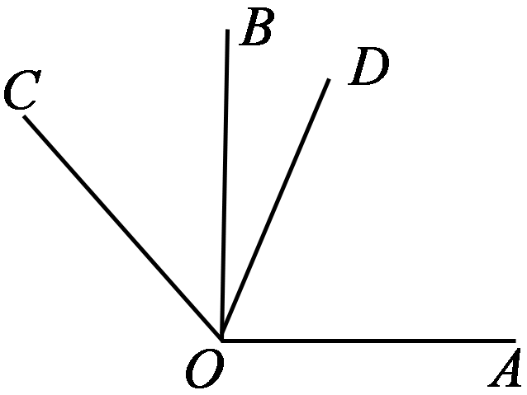
A．25° B．35° C．45° D．65°
解析：∠AOB＝90°，∠BOC＝40°，∠AOC＝∠AOB＋∠BOC＝90°＋40°＝130°，OD平分∠AOC，∠AOD＝∠AOC＝65°，∠BOD＝∠AOB－∠AOD＝90°－65°＝25°.故选A.
8．∠1的补角是130°，∠2的余角是40°，则∠1与∠2的大小关系是( C )
A．∠1>∠2 B．∠1<∠2
C．∠1＝∠2 D．不能确定
解析：∠1的补角为130°，则∠1＝50°，∠2的余角是40°，则∠2＝50°，所以∠1＝∠2.故选C.
9．下列说法中正确的是( D )
A．8时45分，时针与分针的夹角是30°
B．6时30分，时针与分针重合
C．3时30分，时针与分针的夹角是90°
D．3时整，时针与分针的夹角是90°
解析：8时45分时，时针与分针的夹角是30°×＝7.5°；6时30分时，时针在6和7的中间，分针在6的位置，时针与分针不重合；3时30分时，时针与分针的夹角为30°×2.5＝75°，不为直角；D选项说法正确．故选D.
10．将一副直角三角板按如图所示的不同方式摆放，则图中角α与β相等的是( C )
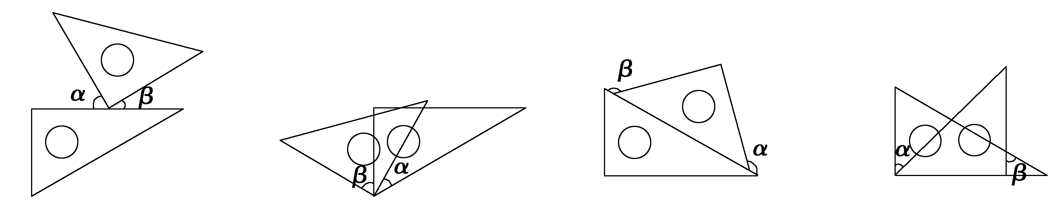
A B C D
解析：由题意可得，A项图中的角α，β满足α＋β＝90°；如图，设B项图中角α，β之间的夹角为γ，则β＋γ＝90°，α＋γ＝60°，可得β－α＝30°；C项图中的角α，β满足α＝β＝180°－45°＝135°；D项图中的角α，β满足α＋45°＝90°，β＋30°＝90°，可得α＝45°，β＝60°.故选C.
11．已知∠AOB＝20°，∠AOC＝4∠AOB，OD平分∠AOB，OM平分∠AOC，则∠MOD的度数是( C )
A．20°或50° B．20°或60° C．30°或50° D．30°或60°
解析：分为两种情况：如图1，当∠AOB在∠AOC的内部时，
因为∠AOB＝20°，∠AOC＝4∠AOB，所以∠AOC＝80°，
因为OD平分∠AOB，OM平分∠AOC.
所以∠AOD＝∠BOD＝∠AOB＝10°，∠AOM＝∠COM＝∠AOC＝40°，
所以∠MOD＝∠AOM－∠AOD＝40°－10°＝30°；
如图2，当∠AOB在∠AOC的外部时，
∠AOC＝80°，∠AOM＝∠AOC＝×80°＝40°，∠AOD＝∠AOB＝10°，∠MOD＝∠AOM＋∠AOD＝40°＋10°＝50°.故选C.
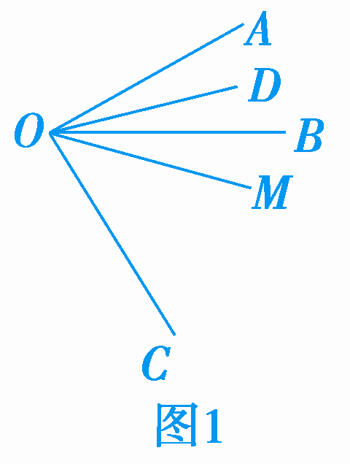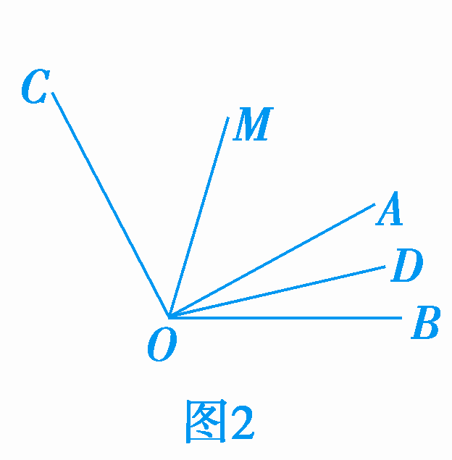
12．如图是由8个相同的小立方块搭成的几何体，它的三个视图都是2×2的正方形．若拿掉若干个小立方块后(几何体不倒掉)，其三个视图仍都为2×2的正方形，则最多能拿掉小立方块的个数为( B )
A．1 B．2 C．3 D．4
解析：题中几何体最多可拿掉上层对角位置的两个立方块，可以使三个视图仍都为2×2的正方形，故选B.
二、填空题(每小题3分，共18分)
13．已知线段AB＝16 cm，直线AB上有一点C，且BC＝10 cm，M是线段AC的中点，则AM的长为3或13 cm.
解析：当点C在线段AB上时，由线段的和差，得AC＝AB－BC＝16－10＝6 (cm)，由M是线段AC的中点，得AM＝AC＝×6＝3 (cm)；当点C在线段AB的延长线上时，由线段的和差，得AC＝AB＋BC＝16＋10＝26 (cm)，由M是线段AC的中点，得AM＝AC＝×26＝13(cm)．
14．如图，O是直线AB上一点，OC为任意一条射线，OD平分∠BOC，OE平分∠AOC.
(1)OD与OE的位置关系是互相垂直；(2)∠EOC的余角是∠COD或∠BOD.
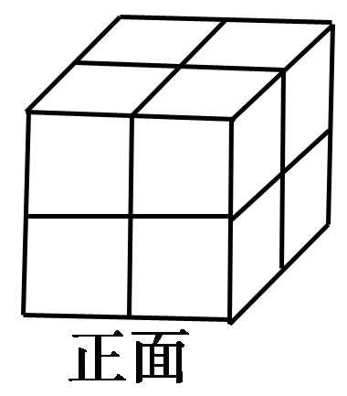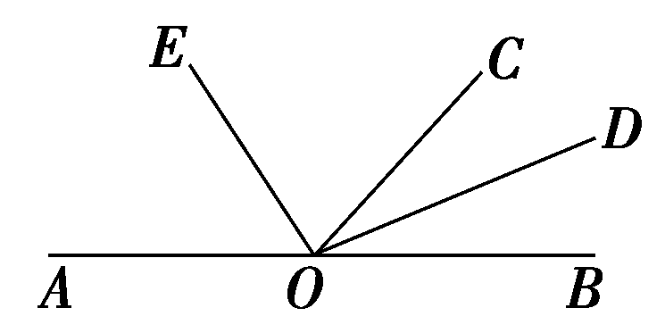
第12题图 第14题图

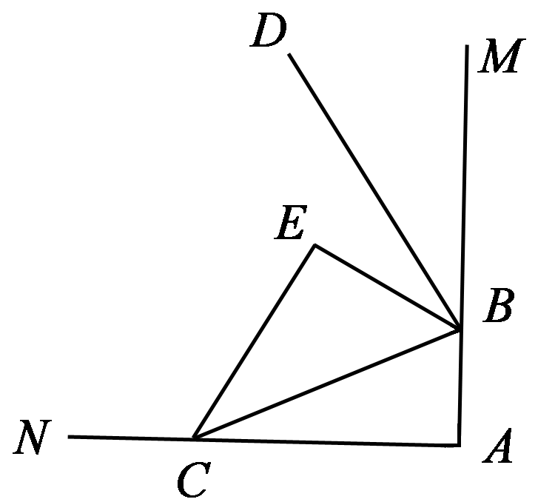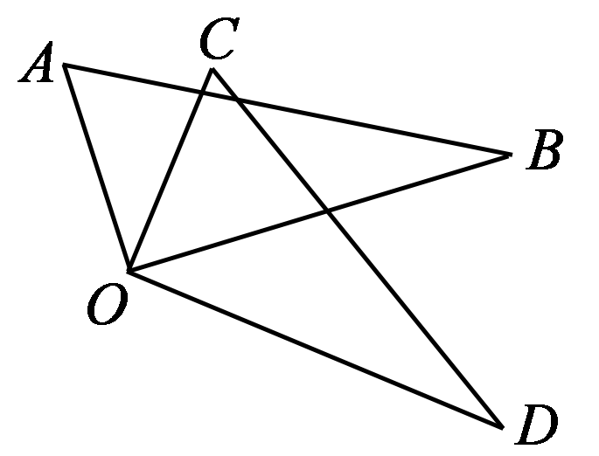
第15题图 第16题图
15．如图，把书的一角斜折过去，使点A落在E点处，BC为折痕，BD是∠EBM的平分线，则∠CBD＝90°.
解析：因为在折叠过程中∠ABC与∠EBC重合，所以∠ABC＝∠EBC＝∠EBA.又因为BD平分∠EBM，所以∠EBD＝∠EBM，所以∠CBD＝∠EBD＋∠EBC＝∠EBM＋∠EBA＝(∠EBM＋∠EBA)＝×180°＝90°.
16．如图，将两块三角板的直角顶点重合，若∠AOD＝128°，则∠BOC＝52°.
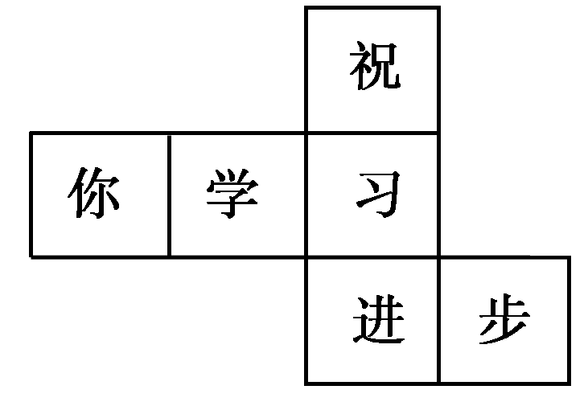

解析：因为∠AOD＝∠AOC＋∠DOC＝∠AOC＋90°＝128°，所以∠AOC＝38°.又因为∠AOC＋∠BOC＝38°＋∠BOC＝90°，所以∠BOC＝52°.
17．2时35分时钟面上时针与分针的夹角为132.5°.
解析：2时35分时，钟面上的时针指向2与3之间，分针指向7,2与7之间角度为30°×(7－2)＝150°.时针从数字2转动×30°＝17.5°.所以，2时35分时，钟面上时针与分针的夹角为150°－17.5°＝132.5°.
18．如图是一个正方体的平面展开图，若图中的“进”表示正方体的前面，“步”表示右面，“习”表示下面，则“祝”“你”“学”分别表示正方体的后面、上面、左面．
解析：正方体的表面展开图，相对的面之间一定相隔一个正方形，所以“你”的对面是“习”，“学”的对面是“步”，“祝”的对面是“进”．而“进”在前面，所以“祝”在后面，同样可得“你”在上面，“学”在左面．
三、解答题(共66分)
19．(12分)计算：
(1)23°45′＋24°20′； (2)34°5′－10°25′；
(3)22°33′44″×6.
解：(1)23°45′＋24°20′＝47°65′＝48°5′.
(2)34°5′－10°25′＝33°65′－10°25′＝23°40′.
(3)22°33′44″×6＝132°198′264″＝135°22′24″.
20．(8分)画线段AB＝3 cm，在线段AB上取一点K，使AK＝BK，在线段AB的延长线上取一点C，使AC＝3BC，在线段BA的延长线上取一点D，使AD＝AB.
(1)求线段BC，DC的长；
(2)点K是哪些线段的中点？
解：如图所示：
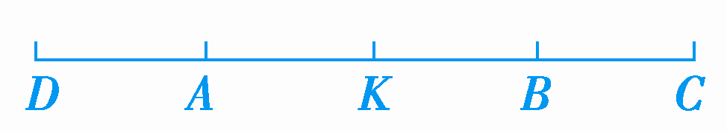
(1)因为AB＝3 cm，AK＝KB，所以AK＝BK＝AB＝×3＝1.5(cm)，
因为AD＝AB，所以AD＝×3＝1.5(cm)．
又因为AC＝3BC，设BC＝x cm，
则x＝AC＝(AB＋BC)＝(3＋x)，整理得x＝1，
解得x＝1.5.即BC＝1.5 cm.
DC＝AD＋AB＋BC＝1.5＋3＋1.5＝6(cm)．
(2)点K是线段AB和DC的中点．
21．(8分)一个角的余角比它的补角的 多16°，求这个角的补角．
解：设这个角为x°，则
90－x＝(180－x)＋16，解得x＝21.
180°－21°＝159°.
所以这个角的补角是159°.
22．(10分)如图所示：
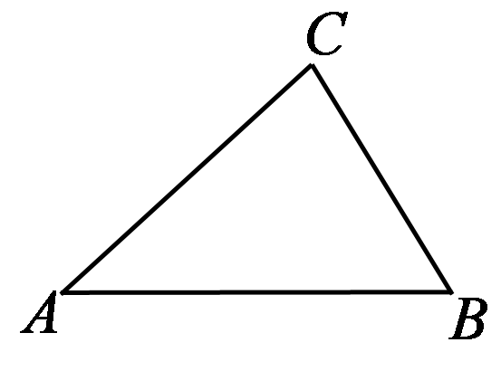
(1)按下列语句画出图形：
①延长AC到D，使CD＝AC；②反向延长CB到E，使CE＝BC；③连接DE.
(2)度量其中的线段和角，你有什么发现？
(3)试判断图中两个三角形的面积是否相等．
解：(1)如图所示：
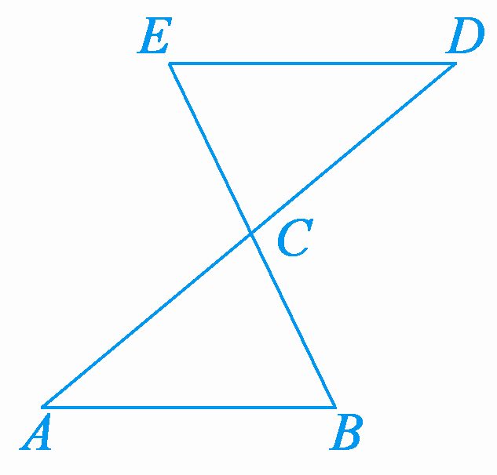

(2)DE＝AB，∠E＝∠B，∠ACB＝∠ECD，∠D＝∠A.
(3)图中两个三角形的面积相等．
23．(6分)如图，已知∠AOE＝∠COD，且射线OC平分∠AOE的补角∠EOB，∠EOD＝30°，求∠AOD的度数．
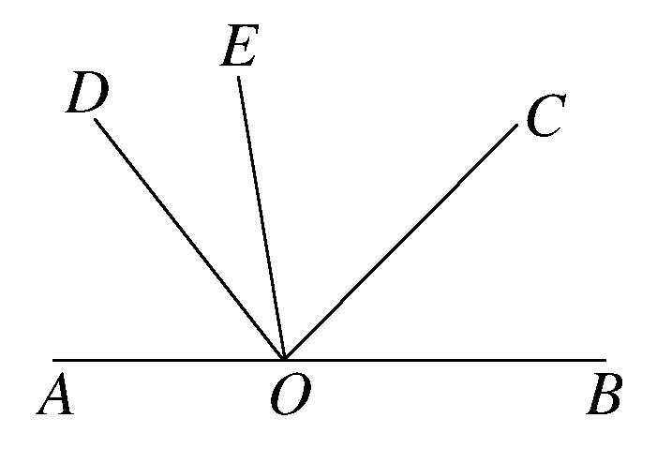
解：因为∠AOB＝180°，∠EOD＝30°，所以∠AOD＋∠EOC＋∠COB＝150°.
因为∠AOE＝∠COD，所以∠AOD＝∠EOC.
因为OC平分∠EOB，所以∠EOC＝∠COB.所以∠EOC＝∠COB＝∠AOD＝50°.
24．(10分)如图，O是直线AB上的一点，OC为任一射线，OD平分∠BOC，OE平分∠AOC.
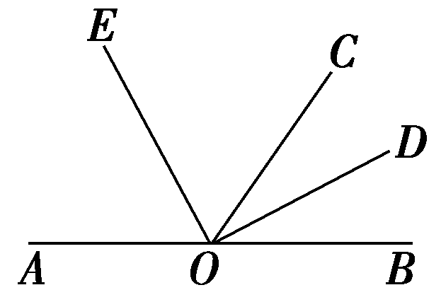
(1)指出图中∠AOD的补角和∠BOE的补角；
(2)若∠BOC＝68°，求∠COD和∠EOC的度数；
(3)∠COD与∠EOC具有怎样的数量关系？
解：(1)∠AOD的补角为∠BOD，∠COD，∠BOE的补角为∠EOC，∠AOE.
(2)因为OD平分∠BOC，∠BOC＝68°，
所以∠COD＝∠BOC＝×68°＝34°，
因为∠BOC＝68°，所以∠AOC＝180°－∠BOC＝180°－68°＝112°，
因为OE平分∠AOC，
所以∠EOC＝∠AOC＝×112°＝56°.
(3)因为OD平分∠BOC，OE平分∠AOC，
所以∠COD＝∠BOC，∠EOC＝∠AOC，
所以∠COD＋∠EOC＝(∠BOC＋∠AOC)＝×180°＝90°，
所以∠COD与∠EOC互余．
25．(12分)如图，先找到长方形纸的宽DC的中点E，将∠C过E点折起任意一个角，折痕是EF，再将∠D过E点折起，使D′E和C′E重合，折痕是GE，请探索下列问题：
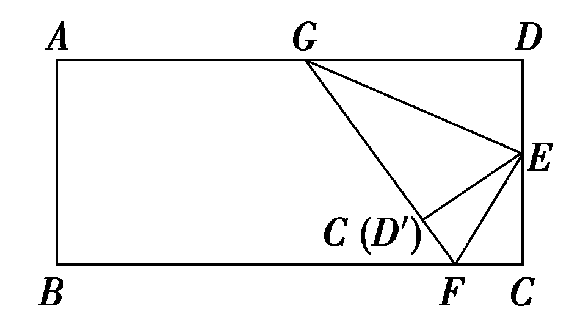
(1)∠FEC′和∠GED′互为余角吗？为什么？
(2)∠GEF是直角吗？为什么？
(3)在上述折纸图形中，还有哪些互为余角？哪些互为补角？(各写出两对即可)
解：(1)如图，由折纸实验，知∠3＝∠1，∠4＝∠2，而∠1＋∠2＋∠3＋∠4＝180°，
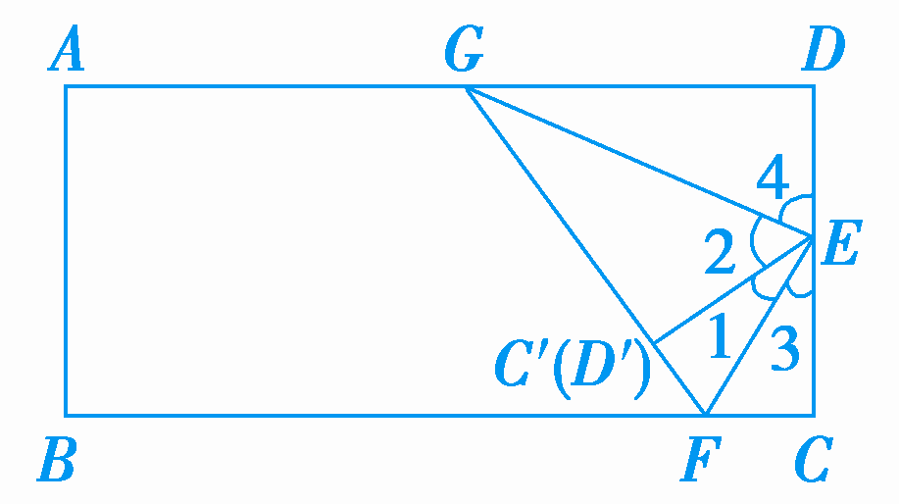
所以∠1＋∠2＝90°，即∠FEC′＋∠GED′＝90°，
故∠FEC′和∠GED′互为余角．
(2)因为∠GEF＝∠1＋∠2＝90°，
所以∠GEF是直角．
(3)∠3和∠4，∠1和∠EFG互为余角，∠AGF和∠DGF，∠CEC′和∠DEC′互为补角(答案不唯一)．

